附件2：
四川省体育彩票管理中心绵阳分中心
大乐透套餐票品牌落地活动服务项目
项目名称 | 大乐透套餐票品牌落地活动服务
项目总预算（万元） | 8.3 | 项目最高限价（万元） | 8.3
一、项目概述（介绍采购项目情况、用途等）
为深入贯彻落实四川体育“123456”发展战略，致力于建设“负责任、可信赖、高质量发展的国家公益彩票”，持续夯实体彩公益金助力体育事业的认知，实现体彩公益力量可感知，诠释体彩公益初心，塑造健康向上的体彩品牌形象，传递体彩责任、公益价值观。绵阳分中心拟以“大乐透套餐票 把幸运带回家”为传播主题，以大乐透套餐票产品展示为核心，结合微光市集“烟火市集”形式，提高目标人群试购兴趣，实现拉新目标，达到强化体彩公益属性、提升品牌知名度和美誉度目的。
二、采购项目的技术需求（项目技术及规格参数）
- 活动执行时间：2024年11月
- 活动开展地点：江油市范围内商业综合体外广场
- 场地使用搭建需求
  - 活动可使用场地面积不低于100m²，区域设置至少应包含主题门头、大乐透互动区、公益品牌展示区、产品展示区、微光市集区，活动开展执行时间不低于2天。
  - 主题门头应根据场地大小使用异形超卡板等材质进行搭建与制作，整体美观大气，方便活动开展与执行。
  - 大乐透互动区以桁架+喷绘+KT 版+异形造型等形式设置游戏互动、亮点装置区域，并在活动区域使用喷绘等材质制作主题地贴，面积与活动场地相匹配。
  - 公益展示区以桁架+喷绘+异形造型呈现责任彩票内容以及省市体彩公益金使用情况，包括公益金内容、责任彩票内容、绵阳本地公益活动宣传内容。
  - 产品展示区以即开票展示为主，利用主题物料等营造氛围感，为大众打造良好体验空间。
  - 微光市集区域内设置不少于8个花车售卖摊位，并根据活动主题进行包装。
  - 供应商应根据本次活动主题以及场地搭建需求借鉴大乐透套餐票线下活动搭建方案和微光集市线下活动搭建方案里的元素进行创新性设计，融入拍照打卡元素，提升用户参与体验。大乐透套餐票线下活动搭建方案和微光集市线下活动搭建方案见附件。
  - 供应商应在活动执行第一天上午9点前完成场地所有物料的搭建与测试。
- 活动执行需求
  - 供应商应提供活动场地租凭、审批、搭建及拆除服务。
  - 供应商应负责活动现场执行，包含音箱、灯光、功放、话筒等必要设备以及现场主持、演出、秩序安全维护、活动执行等必要人员。
  - 供应商在活动执行期间，每天应组织开展主题互动活动，包括不限于有奖问答、表演类、音乐类节目，总时长不低于2小时，具体活动开始时间应经采购方审批同意后确定。
  - 供应商应组织集市摊位的售卖人员和产品，开展商业售卖活动。
  - 供应商应根据本次活动主题，提供互动游戏项目设置及规则制定，在活动期间通过拍照打卡以及参与社群运动领取互动礼品，吸引用户参与体验，提升用户感知。
  - 供应商应根据所设置互动游戏及规则，提供充足数量礼品支撑，礼品种类应以体育用品及器材为主，总数量不低于100件。
  - 供应商须在活动执行过程中提供全程线上图文直播服务。
- 其它需求
- 供应商应提供本项目具体实施方案，方案至少应包含活动执行场地、活动平面图、区域规划图、搭建效果图、人员配置清单以及活动安全预案等。
- 供应商应根据采购方活动需求提供宣传画面设计服务，部份素材可由采购方提供，供应商在制作宣传画面中所使用的体彩相关元素应符合体彩VI规范，宣传画面中不得包含非采购方的其它任何内容且符合相关法律法规，不得侵犯任何第三方权益，由此引发的纠纷由供应商全权负责；
- 所有宣传类平面设计需通过采购方审核通过后才能进行发布或制作；
- 活动执行过程中所有安全相关事宜均由供应商全权负责，若在活动执行过程中出现安全事故，采购方不承担任何连带责任。
- 供应商须根据评审标准中所列要求及说明提供相应文件或佐证材料。
- 本项目报价应是最终用户验收合格后的总价，包括活动执行、场地租赁、场地审批、货物运输、保险、代理、安装调试、培训、税费、售后和参与项目比选产生的其它一切费用，除本报价外，采购方不再支付其它任何费用。
三、服务需求：
- 供应商应取得与项目对应的执行能力，并具有行业优势；
- 为保证本项目顺利开展，不允许中标供应商进行分包实施；
- 为建立与采购方顺畅的沟通机制，供应商需明确由专人负责主动与采购方进行沟通，建立良好的沟通机制；合同签订前，供应商需授权一位员工，与采购方对接，经办具体相关事宜。
- 合同期内，若发现供应商不能达到或不能完全履行承诺，采购方有权终止合同，前期造成的相关损失由供应商承担。
- 所有服务执行完毕，合同履约完成后，供应商应提供纸质结项报告，包括并不限于合同承诺的服务、照片、视频等相关资料。
四、售后服务及付款方式
1、售后服务要求：
活动结束后，供应商应提供不低于20张精修活动照片以及不低于120秒活动剪影视，视频画面比例为9：16，视频清晰度不低于60帧、1080P。
2、服务期和付款方式：
2.1服务期:服务期限至本次项目实施完毕截止。
2.2付款方式：先服务后付款。
本项目实施截止，并验收合格后，由供应商提供服务的清单、金额，双方确认无误后，供应商将正规有效完整的增值税普通发票、结项报告等其他必要资料一并送至采购方，采购方确认无误后一次性转账支付。

评审标准
序号 | 评分因素 | 分值 | 评分标准 | 说明
1 | 投标总价 | 30 | 以本次有效的最低投标报价为基准价，必选报价得分=（基准价/投标报价）*30（保留小后两位，四舍五入取整）。 | 小型和微型企业参与项目比选不做价格扣除。
2 | 履约能力 | 10 | 提供2023年以来开展过的大型公众活动成功案例，每提供一个方案得2分，最多得10分。 | 每个案例均需提供活动现场照片、中标通知书/中标公告/合同。
3 | 本地化服务能力 | 5 | 供应商在采购方所在地有固定办公场所或可以驻点办公，及时提供本地服务。（满足得5分，不满足不得分） | 如在本地有固定办公地点，请提供租房合同复印件；如没有，请提供驻点办公承诺书。
4 | 场地位置 | 10 | 一类商圈（圣名国际广场）：10分  二类商圈（九悦PARK广场）：5分  其它商圈：5分 | 在项目方案中明确相关参数。
5 | 场地大小 | 5 | 在满足基本需求的情况下，每增加20m²加1分，最多得5分。 | 在项目方案中明确相关参数。
6 | 集市花车数量 | 5 | 在满足基本需求的情况下，每增加1个加1分，最多得5分。 | 在项目方案中明确相关参数。
8 | 活动实施方案 | 20 | 项目方案可行性、创新性 | 根据项目技术需求提供，由评选小组进行评分。
8 | 活动实施方案 | 5 | 活动组织完善性 | 根据项目技术需求提供，由评选小组进行评分。
8 | 活动实施方案 | 5 | 活动安全预案完善性 | 根据项目技术需求提供，由评选小组进行评分。
9 | 投标文件规范性 | 5 | 投标文件制作规范，没有细微偏差情形的得5分;有一项细微偏差扣1分，直至该项分值扣完为止。 | 投标文件须提供正、副本。正本须提供比选所需全部资料，编制目录、页码，装订成册；副本只需提供营业执照、组织机构代码证、税务登记证副本复印件或三证合一的营业执照复印件、附件1、附件3、附件4，无须装订。
备注：1、项目技术需求及服务需求均为实质性要求，如出现负偏离视为废标。
2、供应商综合得分=各评审成员评分的平均分（保留小数点后两位，四舍五入取整）。
3、综合得分若出现得分相同的情况，则按报价进行升序排序确定候选供应商排名。

附件：大乐透套餐票线下活动搭建方案和微光集市线下活动搭建方案

大乐透套餐票线下活动搭建方案示意图
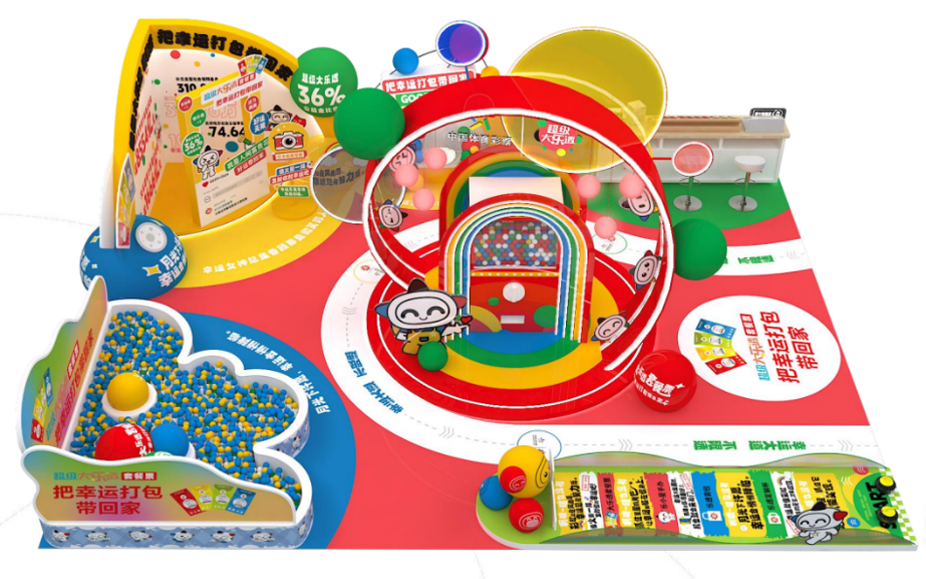
微光集市线下活动搭建方案示意图
